Лабораторная работа №1
Введение в систему моделирования и анализа электрических схем Electronics Workbench
1.1. Возможности Electronics Workbench
Программа Electronics Workbench позволяет моделировать аналоговые, цифровые и цифро-аналоговые схемы большой степени сложности. Имеющиеся в программе библиотеки включают в себя большой набор широко распространенных электронных компонентов. Есть возможность подключения и создания новых библиотек компонентов.
Параметры компонентов можно изменять в широком диапазоне значений. Простые компоненты описываются набором параметров, значения которых можно изменять непосредственно с клавиатуры, активные элементы - моделью, представляющей собой совокупность параметров и описывающей конкретный элемент или его идеальное представление. Модель выбирается из списка библиотек компонентов, параметры модели также могут быть изменены пользователем.
Широкий набор приборов позволяет производить измерения различных величин, задавать входные воздействия, строить графики. Все приборы изображаются в виде, максимально приближенном к реальному, поэтому работать с ними просто и удобно.
Результаты моделирования можно вывести на принтер или импортировать в текстовый или графический редактор для их дальнейшей обработки.
Программа Electronics Workbench совместима с программой P-SPICE, то есть предоставляет возможность экспорта и импорта схем и результатов измерений в различные ее версии.
Основные достоинства программы
Экономия времени
Работа в реальной лаборатории требует больших временных затрат на подготовку эксперимента. Теперь, с появлением Electronics Workbench, электронная лаборатория всегда будет под рукой, что позволяет сделать изучение электрических схем более доступным.
Достоверность измерений
В природе не существует двух совершенно одинаковых элементов, то есть все реальные элементы имеют большой разброс значений, что приводит к погрешностям в ходе проведения эксперимента. В Electronics Workbench все элементы описываются строго установленными параметрам, поэтому каждый раз в ходе эксперимента будет повторяться результат, определяемый только параметрами элементов и алгоритмом расчета.

Удобство проведения измерений
Учеба невозможна без ошибок, а ошибки в реальной лаборатории порой очень дорого обходятся экспериментатору. Работая с Electronics Workbench, экспериментатор застрахован от случайного поражения током, а приборы не выйдут из строя из-за неправильно собранной схемы. Благодаря этой программе в распоряжении пользователя имеется такой широкий набор приборов, который вряд ли будет доступен в реальной жизни. Таким образом, у Вас всегда имеется уникальная возможность для планирования и проведения широкого спектра исследований электронных схем при минимальных затратах времени.
Графические возможности
Сложные схемы занимают достаточно много места, изображение при этом стараются сделать более плотным, что часто приводит к ошибкам в подключении проводников к элементам цепи. Electronics Workbench позволяет разместить схему таким образом, чтобы были чётко видны все соединения элементов и одновременно вся схема целиком.
Возможность изменения цвета проводников позволяет сделать схему более удобной для восприятия. Можно отображать различными цветами и графики, что очень удобно при одновременном исследовании нескольких зависимостей.
Стандартный интерфейс Windows
Программа Electronics Workbench использует стандартный интерфейс Windows, что значительно облегчает её использование. Интуитивность и простота интерфейса делают программу доступной любому, кто знаком с основами использования Windows.
Совместимость с программой Р-SPICE
Программа Electronics Workbench базируется на стандартных элементах программы SPICE. Это позволяет экспортировать различные модели элементов и проводить обработку результатов, используя дополнительные возможности различных версий программы P-SPICE.
Для установки программы необходимы
• IBM-совместимый компьютер с модификацией процессора не ниже 486;
• не менее 4 MB свободного пространства на жёстком диске;
• операционная система Microsoft Windows 3.1 или более поздние версии;
• манипулятор типа мышь.

Компоненты и проведение экспериментов
В библиотеки компонентов программы входят пассивные элементы, транзисторы, управляемые источники, управляемые ключи, гибридные элементы, индикаторы, логические элементы, триггерные устройства, цифровые и аналоговые элементы, специальные комбинационные и последовательные схемы. Активные элементы могут быть представлены моделями как идеальных, так и реальных элементов. Возможно также создание своих моделей элементов и добавление их в библиотеки элементов.
В программе используется большой набор приборов для проведения измерений: амперметр, вольтметр, осциллограф, мультиметр, Боде-плоттер (графопостроитель частотных характеристик схем), функциональный генератор, генератор слов, логический анализатор и логический преобразователь.

Анализ схем
Electronics Workbench может проводить анализ схем на постоянном и переменном токах. При анализе на постоянном токе определяется рабочая точка схемы в установившемся режиме работы. Результаты этого анализа не отражаются на приборах, они используются для дальнейшего анализа схемы. Анализ на переменном токе использует результаты анализа на постоянном токе для получения линеаризованных моделей нелинейных компонентов. Анализ схем в режиме АС может проводиться как во временной, так и в частотной областях. Программа также позволяет производить анализ цифро-аналоговых и цифровых схем.
В Electronics Workbench можно исследовать переходные процессы при воздействии на схемы входных сигналов различной формы.
Операции, выполняемые при анализе:
Electronics Workbench позволяет строить схемы различной степени сложности при помощи следующих операций:
• выбор элементов и приборов из библиотек,
• перемещение элементов и схем в любое место рабочего поля,
• поворот элементов и групп элементов на углы, кратные 90 градусам,
• копирование, вставка или удаление элементов, групп элементов, фрагментов схем и целых схем,
• изменение цвета проводников,
• выделение цветом контуров схем для более удобного восприятия,
• одновременное подключение нескольких измерительных приборов и наблюдение их показаний на экране монитора,
• присваивание элементу условного обозначения,
• изменение параметров элементов в широком диапазоне.
Все операции производятся при помощи мыши и клавиатуры. Управление только с клавиатуры невозможно.
Путем настройки приборов можно:
• изменять шкалы приборов в зависимости от диапазона измерений,
• задавать режим работы прибора,
• задавать вид входных воздействий на схему (постоянные и гармонические токи и напряжения, треугольные и прямоугольные импульсы).
Графические возможности программы позволяют:
• одновременно наблюдать несколько кривых на графике,
• отображать кривые на графиках различными цветами,
• измерять координаты точек на графике,
• импортировать данные в графический редактор, что позволяет произвести необходимые
преобразования рисунка и вывод его на принтер.
Electronics Workbench позволяет использовать результаты, полученные в программах P-SPICE, РСВ, а также передавать результаты из Electronics Workbench в эти программы. Можно вставить схему или её фрагмент в текстовый редактор и напечатать в нем пояснения или замечания по работе схемы.

1.2. Компоненты Electronics Workbench
Для операций с компонентами на общем поле Electronics Workbench выделены две области: панель компонентов и поле компонентов (рис. 1.1).
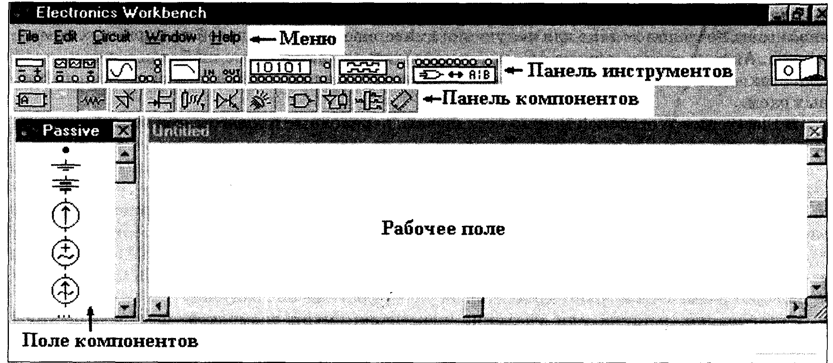
Рис. 1.1
Панель компонентов состоит из пиктограмм полей компонентов, поле компонентов -из условных изображений компонентов.
Щелчком мышью на одной из одиннадцати пиктограмм полей компонентов, расположенных на панели, можно открыть соответствующее поле. На. рис. 1.1 открыто поле пассивных компонентов (Passive). Расположение элементов в полях ориентировано на частоту использования компонента. Для описания компонентов более логичным является разделение их по типам, чему мы будем следовать в дальнейшем, давая в каждом случае ссылку на поле, в котором расположен компонент.
На рис. 1.2 показаны все имеющиеся в Electronics Workbench поля компонентов. Эта картинка получена искусственно, на самом деле при работе может быть открыто только одно поле компонентов. Перейдем теперь к описанию имеющихся в программе компонентов.
В библиотеки элементов программы Electronics Workbench входят аналоговые, цифровые и цифро-аналоговые компоненты.
Все компоненты можно условно разбить на следующие группы:
• базовые компоненты,
• источники,
• линейные компоненты,
• ключи,
• нелинейные компоненты,
• индикаторы,
• логические компоненты,
• узлы комбинационного типа,
• узлы последовательного типа,
• гибридные компоненты.
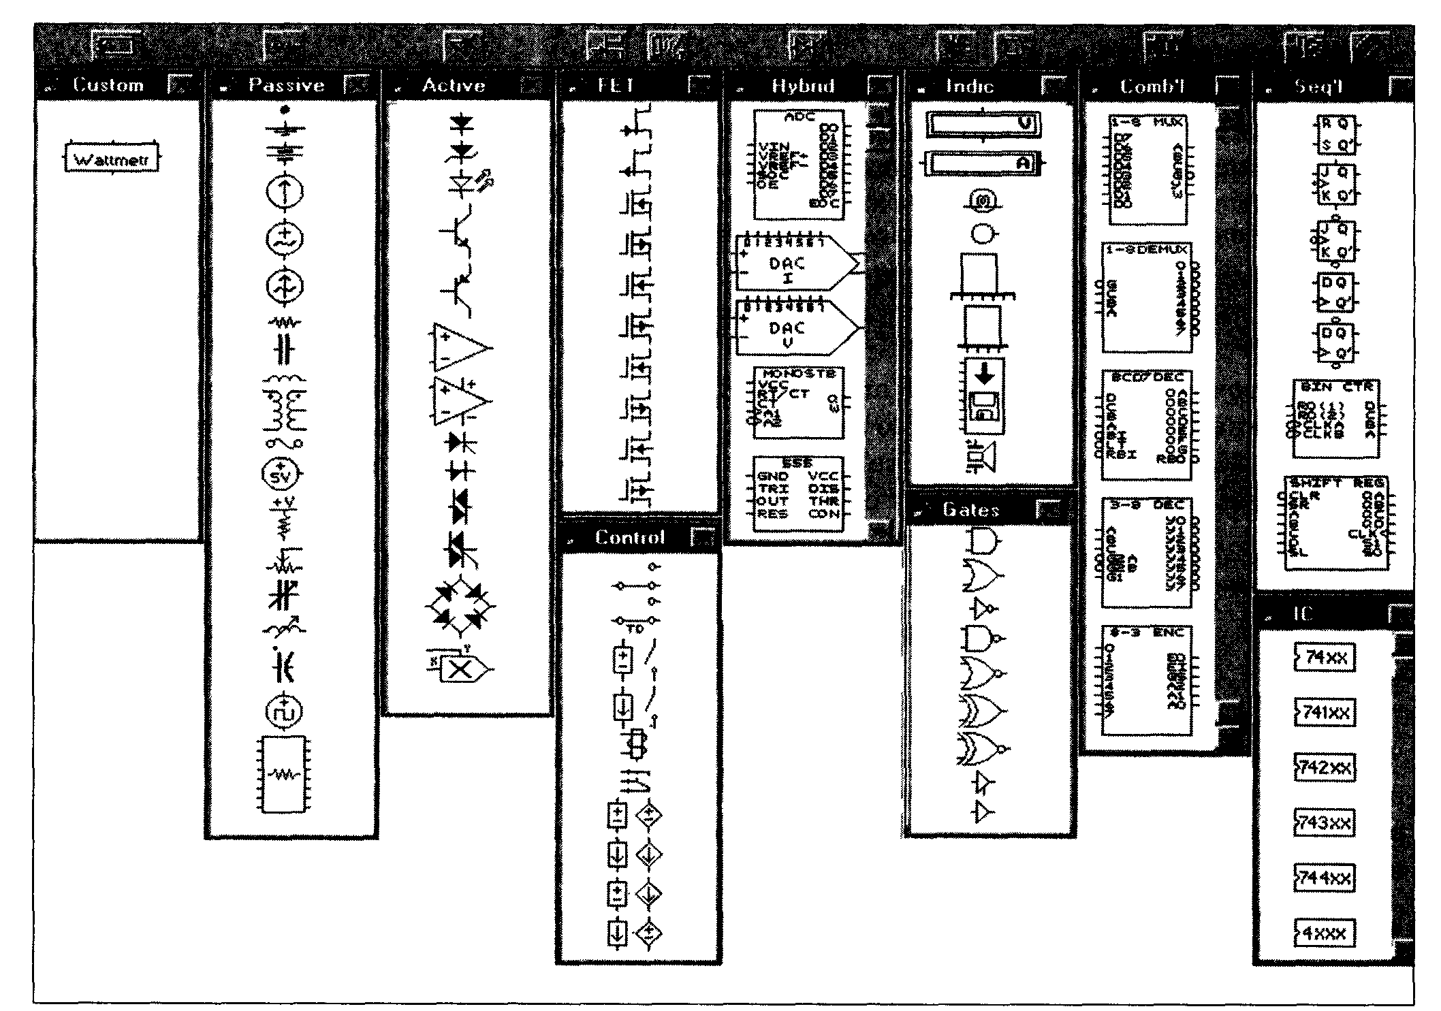
Рис. 1.2

Базовые компоненты

• Соединяющий узел
Узел применяется для соединения проводников и создания контрольных точек. К каждому узлу может подсоединяться не более четырех проводников.
После того, как схема собрана, можно вставить дополнительные узлы для подключения приборов.

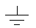 Заземление
Компонент "заземление" имеет нулевое напряжение и таким образом обеспечивает исходную точку для отсчета потенциалов.
Не все схемы нуждаются в заземлении для моделирования, однако любая схема, содержащая:
• операционный усилитель,
• трансформатор,
• управляемый источник,
• осциллограф,
должна быть обязательно заземлена, иначе приборы не будут производить измерения или их показания окажутся неправильными.
! Будьте внимательны при заземлении трансформаторов и управляемых источников.

ИСТОЧНИКИ

Все источники Electronics Workbench идеальные. Внутреннее сопротивление идеального источника напряжения равно нулю, поэтому его выходное напряжение не зависит от нагрузки. Идеальный источник тока имеет бесконечно большое внутреннее сопротивление, поэтому его ток не зависит от сопротивления нагрузки.
! Функциональный генератор можно использовать в качестве идеального источника напряжения.
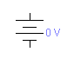 Источник постоянного напряжения
ЭДС источника постоянного напряжения или батареи измеряется в Вольтах и задается производными величинами (от мкВ до кВ). Короткой жирной чертой в изображении батареи обозначается вывод, имеющий отрицательный потенциал по отношению к другому выводу.
!Батарея в Electronics Workbench имеет внутреннее сопротивление, равное нулю, поэтому, если необходимо использовать две параллельно подключенные батареи, то следует включить последовательно между ними небольшое сопротивление (например, в 1 Ом).
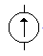 Источник постоянного тока
Ток источника постоянного тока (direct current) измеряется в Амперах и задается производными величинами (от мкА до кА). Стрелка указывает направление тока (от "+" к "-").

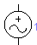 Источник переменного напряжения
Действующее значение (root-mean-square - RMS) напряжения источника измеряется в Вольтах и задается производными величинами (от мкВ до кВ). Имеется возможность установки частоты и начальной фазы. Напряжение источника отсчитывается от вывода со знаком "~".
Действующее значение напряжения $V_{\text{RMS}}$, вырабатываемое источником переменного синусоидального напряжения, связано с его амплитудным значением $V_{\text{PEAK}}$ следующим соотношением:
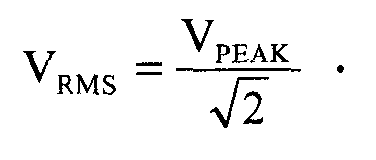
 Источник переменного тока
Действующее значение тока источника измеряется в Амперах и задается производными величинами (от мкА до кА). Имеется возможность установки частоты и начальной фазы. Ток источника отсчитывается от вывода со знаком "-".
Действующее значение тока $I_{\text{RMS}}$, вырабатываемое источником переменного синусоидального тока, связано с его амплитудным значением i_{peak} следующим соотношением:
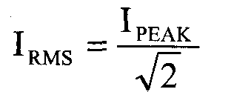

 Генератор тактовых импульсов
Генератор вырабатывает последовательность прямоугольных импульсов. Можно регулировать амплитуду импульсов, коэффициент заполнения (скважность) и частоту следования импульсов. Отсчет амплитуды импульсов генератора производится от вывода, противоположного выводу "+".
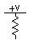 Источник сигнала «логическая единица»
При помощи этого источника устанавливают уровень логической единицы в узле схемы.

ЛИНЕЙНЫЕ ЭЛЕМЕНТЫ

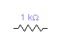 Резистор

Сопротивление резистора измеряется в Омах и задается производными величинами (от Ом до МОм).
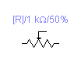 Переменный резистор
Положение движка переменного резистора устанавливается при помощи специального элемента - стрелочки-регулятора. В диалоговом окне можно установить сопротивление, начальное положение движка (в процентах) и шаг приращения (также в процентах). Имеется возможность изменять положение движка при помощи клавиш-ключей.
Используемые клавиши-ключи:
• R,
• [Shift] + R цифры от 0 до 9,
Для изменения положения движка необходимо нажать клавишу-ключ. Для увеличения значения положения движка необходимо нажать [Shift] и R, для уменьшения одновременно [Shift] клавишу-ключ R.

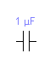 Конденсатор
Ёмкость конденсатора измеряется в Фарадах и задается производными величинами (от пФ до Ф).

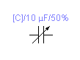 Переменный конденсатор
Переменный конденсатор допускает возможность изменения величины емкости. Величину ёмкости устанавливают, используя её начальное значение и значение коэффициента пропорциональности следующим образом:
С = (начальное значение/100) • коэффициент пропорциональности.
Значение емкости может устанавливаться с помощью клавиш-ключей так же, как и положение движка переменного резистора.

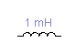Катушка индуктивности
Индуктивность катушки (дросселя) измеряется в Генри и задается производными величинами (от мкГн до Гн).

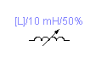 Катушка с переменной индуктивностью
Величину индуктивностью этой катушки устанавливают, используя начальное значение её индуктивности и коэффициента пропорциональности следующим образом:
L = (начальное значение /100) • коэффициент
Значение индуктивности может устанавливаться с помощью клавиш-ключей так же, как и положение движка переменного резистора.

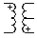 Трансформатор

Трансформатор используется для преобразования напряжения V1 в напряжение V2. Коэффициент трансформации n равен отношению напряжения VI на первичной обмотке к напряжению V2 на вторичной обмотке. Параметр n может быть установлен в диалоговом окне свойств модели трансформатора. Трансформатор может быть выполнен с отводом средней точки.
! Схема, содержащая трансформатор, должна быть заземлена.

КЛЮЧИ
Ключи имеют два состояния: выключенное (разомкнутое) и включенное (замкнутое). В выключенном состоянии они представляют собой бесконечно большое сопротивление, во включенном состоянии их сопротивление равно нулю. Ключи могут управляться:
• клавишей,
• таймером,
• напряжением,
• током.
Так как замкнутые ключи в Electronics Workbench имеют сопротивление равное нулю, то при параллельном соединении с другим ключом или батареей рекомендуется последовательно ввести в цепь резистор с сопротивлением 1 Ом.

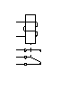 Реле
Электромагнитное реле может иметь нормально замкнутые или нормально разомкнутые контакты. Оно срабатывает, когда ток в управляющей обмотке превышает значение тока срабатывания Ion. Во время срабатывания происходит переключение пары нормально замкнутых контактов S2.S3 реле на пару нормально замкнутых контактов S2.S1 реле на пару нормально замкнутых контактов S1,S2 реле. Реле остается в состоянии срабатывания до тех пор, пока ток в управляющей обмотке превышает удерживающий ток Ihd. Значение тока Ihd должно быть меньше, чем Ion.

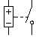 Ключ, управляемый напряжением
Ключ, управляемый напряжением, имеет два управляющих параметра: включающее (Von) и выключающее (Voff) напряжения. Он замыкается, когда управляющее напряжение больше или равно включающему напряжению Von, и размыкается, когда оно равно или меньше, чем выключающее напряжение Voff.

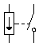 Ключ, управляемый током
Ключ, управляемый током, работает аналогично ключу, управляемому напряжением. Когда ток через управляющие выводы превышает ток включения Ion, ключ замыкается;
когда ток падает ниже тока выключения Ioff - ключ размыкается.

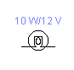 Лампа накаливания
Лампа накаливания - элемент резистивного типа, преобразующий электроэнергию в световую энергию. Она характеризуется двумя параметрами: максимальной мощностью Рmах и максимальным напряжением Vmax. Максимальная мощность может иметь величину в диапазоне от мВт до кВт, максимальное напряжение - в диапазоне от мВ до кВ. При напряжении на лампе большем Vmax (в этот момент мощность, выделяющаяся в лампе, превышает Рmах) она перегорает. При этом изменяется изображение лампы (обрывается нить) и проводимость ее становится равной нулю.

Предохранитель
Предохранитель разрывает цепь, если ток в ней превышает максимальный ток Imax. Значение Imax может иметь величину в диапазоне от мА до кА. В схемах, где используются источники переменного тока, Imax является максимальным мгновенным, а не действующим значением тока.

Диод

Ток через диод может протекать только в одном направлении - от анода А к катоду К. Состояние диода (проводящее или непроводящее) определяется полярностью приложенного к диоду напряжения.

Стабилитрон

Для стабилитрона (диода Зенера) рабочим является отрицательное напряжение. Обычно этот элемент используют для стабилизации напряжения.

Светоизлучающий диод (светодиод)
Светоизлучающий диод излучает видимый свет, когда проходящий через него ток превышает пороговую величину.

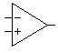 Операционный усилитель
Операционный усилитель (ОУ) - усилитель, предназначенный для работы с обратной связью. Он обычно имеет очень высокий коэффициент усиления по напряжению, высокое входное и низкое выходное сопротивление. Вход "+" является неинвертирующим, а вход "-" - инвертирующим. Модель операционного усилителя позволяет задавать параметры: коэффициент усиления, напряжение смещения, входные токи, входное и выходное сопротивления.
Входные и выходные сигналы ОУ должны быть заданы относительно земли.

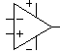 Операционный усилитель с пятью выводами
ОУ с пятью выводами имеет два дополнительных вывода (положительный и отрицательный) для подключения питания.
Для моделирования этого усилителя используется модель Буля-Коха-Педерсона. В ней учитываются эффекты второго порядка, ограничение выходного напряжения и тока.

БИПОЛЯРНЫЕ ТРАНЗИСТОРЫ
Биполярные транзисторы являются усилительными устройствами, управляемыми током. Они бывают двух типов: P-N-P и N-P-N.
Буквы означают тип проводимости полупроводникового материала, из которого изготовлен транзистор. В транзисторах обоих типов стрелкой отмечается эмиттер, направление стрелки указывает направление протекания тока.
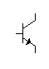
N-P-N транзистор имеет две n-области
и одну р-область (базу В)

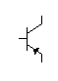
P-N-P транзистор имеет две р-области
(коллектор С и эмиттер Е) и одну
n-область (базу В).

ГИБРИДНЫЕ КОМПОНЕНТЫ

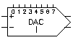 ЦАП
Цифро-аналоговый преобразователь (ЦАП) осуществляет преобразование цифрового сигнала в аналоговый. Описываемый ЦАП имеет 8 цифровых входов и 2 входа (1+1 и 1-1] для подачи опорного тока Ion- ЦАП формирует на выходе ток ibbixi который пропорционален входному числу n_{bx}-Выходной ток определяется по формуле
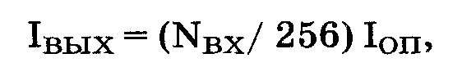
где Ioп ~ опорный ток, определяемый последовательно подключенными ко входу Uon+ или Uon- источником напряжения Uon и сопротивлением R:
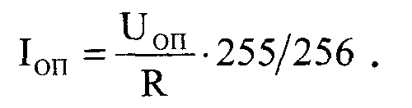
Второй выход является дополнением первого. Его ток определяется из выражения:
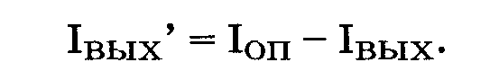
В Electronics Workbench также имеется ЦАП, который осуществляет преобразование цифрового сигнала в напряжение на выходе. Выходное напряжение определяется по формуле:
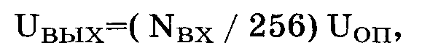
где Uon ⁻ опорное напряжение.

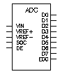 АЦП
Аналого-цифровой преобразователь (АЦП) производит преобразование аналогового напряжения в число. Представленный АЦП переводит аналоговое напряжение Цвх иа входе в 8-разрядное двоичное число Ывых ^{1Ю} формуле:
Nвыx = [u_{bx}/ Ufs] 256,
где [ ] - целая часть,
Ufs = Uon+ - Uon- - разница напряжений на опорных входах.

УСТАНОВКА ЗНАЧЕНИЙ ЭЛЕМЕНТОВ И ПРИБОРОВ
Простые аналоговые элементы, такие, как различные источники, конденсаторы, катушки индуктивности, резисторы, имеют один или несколько параметров. Сложные элементы имеют несколько взаимосвязанных параметров, которые вместе формируют модель конкретного элемента. Кроме заземления и соединяющего узла (которые не имеют параметров), все элементы имеют определенные значения параметров, установленные по умолчанию, и которые можно при необходимости изменить. Значения параметров элементов, установленные по умолчанию, приведены ниже в таблице.
Для установки значений параметров элемента:
• Двойным щелчком мыши по изображению элемента открыть диалоговое окно свойств элемента (это также можно сделать с помощью пункта Preferences меню Circuit, элемент должен при этом быть подсвечен).
• В появившемся окне изменить значение параметров элемента.
• Установив новые значения, нажать кнопку Accept для подтверждения и возврата к схеме.
Для изменения единиц измерения:
• Двойным щелчком мыши вызвать диалоговое окно свойств элемента.
• При помощи кнопок "стрелка вверх" и "стрелка вниз " изменить единицы измерения.
• Установив единицы измерения, нажать Accept.
Значения элементов, вводимые по умолчанию
Источник постоянного напряжения (DC) | Параметр измерения | 12В
Источник постоянного напряжения (DC) | Вольт (V) | 12В
Источник постоянного тока (DC) | Ампер (А) | 1А
Источник переменного напряжения (АС) | Вольт (V) Частота Фаза | 1В 1Гц  ОГрад
Источник переменного тока (АС) | Ампер (А) Частота Фаза | 1А  1Гц ОГрад
Источник напряжения, управляемый напряжением | Коэффициент пропорциональности (Е) | 1В/В
Источник напряжения, управляемый током | Проводимость (G) | 1/ОМ
Источник тока, управляемый током | Коэффициент пропорциональности (Г) | 1А/А
Источник тока, управляемый напряжением | Передаточное сопротивление (Н) | 10м
Резистор | Сопротивление(R) | 10м
Конденсатор | Ёмкость (С) | 1 мФ
Катушки взаимной индуктивности | Коэффициент отношения витков первичной обмотки к виткам вторичной (п) Индуктивность рассеивания (Le) Индуктивность намагничивания (Lm) Сопротивление первичной обмотки (Lp) Сопротивление вторичной обмотки (Ls) | 2  0.000001Гн  - Гн  0 0м  0 0м
Реле | Катушка индуктивности (Le) Ток включения (Ion) | 0.025 Гн  0.05 А
Ключ | Ключи-символы | [A-Z]
Временное реле | Начальное время (Ton) Конечное время (Toff) | 0.5 сек  0 сек
Ключ, управляемый напряжением | Напряжение включения (Von) Напряжение отключения (Voff) | 1В  OB
Ключ, управляемый током | Ток включения (Ion) Ток выключения (loff) | 1А  ОА
Эл.лампа | Макс. Мощность (Ртах) Макс. Напряжение (Vmax) | 10 Вт  2В
Предохранитель | Макс. Ток (Imax) | 1А

1.3. Приборы для проведения измерений
ПРИБОРЫ ИЗ БИБЛИОТЕКИ ИНДИКАТОРОВ
Простейшими приборами в Electronics Workbench являются вольтметр и амперметр, расположенные в поле индикаторов (Indie). (см. рис. 1.1). Они не требуют настройки, автоматически изменяя диапазон измерений. В одной схеме можно применять несколько таких приборов одновременно, наблюдая токи в различных ветвях и напряжения на различных элементах.

Вольтметр
Вольтметр используется для измерения переменного и постоянного напряжения. Выделенная толстой линией сторона прямоугольника, изображающего вольтметр, соответствует отрицательной клемме.
Двойным щелчком мыши на изображении вольтметра открывается диалоговое окно для изменения параметров вольтметра:
• вида измеряемого напряжения;
• величины внутреннего сопротивления.
Величина внутреннего сопротивления вводится с клавиатуры в строке Resistance, ви, измеряемого напряжения (опция Mode) выбирается из списка.
При измерении переменного синусоидального напряжения (АС) вольтметр будет показывать действующее значение напряжения $U_{Д}$, определяемое по формуле:
$$U_{Д}=\frac{U_{m}}{\sqrt{2}}$$
где Um - амплитудное значение напряжения.
Внутреннее сопротивление вольтметра 1Мом, установленное по умолчанию, в большинстве случаев оказывает пренебрежимо малое влияние на работу схемы. Его значение можно изменить, однако использование вольтметра с очень высоким внутренним сопротивлением в схемах с низким выходным импедансом может привести к математической ошибке во время моделирования работы схемы.
!Примечание: В качестве вольтметра можно использовать мулыпиметр.
Отметим, что вольтметр в сочетании с субблоками, приведенными на рис. 1.3, может использоваться как измеритель мощности, энергии, заряда и других величин, которые вычисляются по формулам, приведенным на рисунке. При этом вольтметр измеряет напряжение, пропорциональное значению измеряемой величины. Нетрудно сконструировать субблоки так, чтобы показания вольтметра прямо соответствовали значению измеряемой величины.
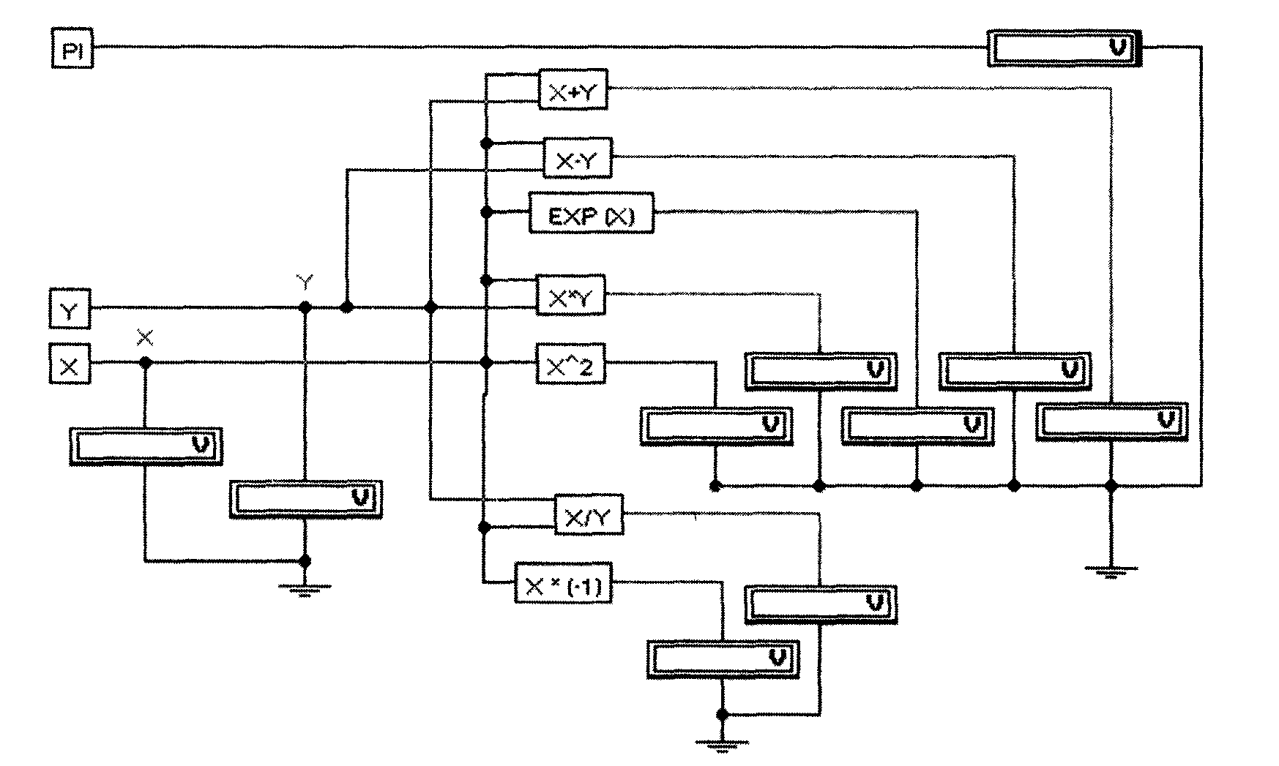
Рис. 1.3

Амперметр
Амперметр используется для измерения переменного и постоянного тока. Выделенная толстой линией сторона прямоугольника, изображающего амперметр, соответствует отрицательной клемме.
Двойным щелчком мыши на изображении амперметра открывается диалоговое окно
для изменения параметров амперметра:
• вида измеряемого тока;
• величины внутреннего сопротивления.
Величина внутреннего сопротивления вводится с клавиатуры в строке Resistance, вид измеряемого тока (опция Mode) выбирается из списка.
При измерении переменного синусоидального тока (АС) амперметр будет показывать его действующее значение I_{д}.

где Im - амплитуда переменного тока.
Внутреннее сопротивление амперметра 1 мОм (миллиОм), устанавливаемое по умолчанию, в большинстве случаев оказывает пренебрежимо малое влияние на работу схемы. Можно снизить это сопротивление, однако использование амперметра с очень низким сопротивлением в схемах с высоким выходным импедансом (относительно выводов амперметра) может привести к математической ошибке во время моделирования работы схемы.
!Примечание: Вы можете использовать в качестве амперметра мулътиметр.
ПРИБОРЫ НА ПАНЕЛИ ПРИБОРОВ
Кроме описанных амперметра и вольтметра, в Electronics Workbench имеется семь приборов, с многочисленными режимами работы, каждый из которых можно использовать в схеме только один раз. Эти приборы расположены на панели приборов (рис. 1.1).
Слева на панели расположены приборы, для формирования и наблюдения аналоговых величин: мультиметр, функциональный генератор, осциллограф, Боде-плоттер:
Справа расположены приборы для формирования и наблюдения логических величин: генератор слов, логический анализатор, логический преобразователь:
Описание указанных приборов приведено ниже.
Мультиметр
Мультиметр используется для измерения:
• напряжения (постоянного и переменного),
• тока (постоянного и переменного),
• сопротивления,
• уровня напряжения в децибелах.
Для настройки мультиметра нужно двойным щелчком мыши на 0 251 мА его уменьшенном изображении открыть его увеличенное изображение. На увеличенном изображении нажатием левой кнопки мыши выбивается'
• измеряемая величина по единицам измерения: А, V, $Ω$ или dB;
• вид измеряемого сигнала: переменный или постоянный;
• режим установки параметров мультиметра.

Установка вида измеряемой величины
Установка вида измеряемой величины производится нажатием соответствующей кнопки на увеличенном изображении мультиметра. Нажатие кнопки устанавливает мультиметр для измерения действующего значения переменного тока и напряжения, постоянная составляющая сигнала при измерении не учитывается. Для измерения постоянных напряжения и тока нужно на увеличенном изображении мультиметра нажать кнопку
Проведение измерений
Измерение тока
Чтобы использовать мультиметр в качестве амперметра, на расширенном изображении мультиметра нажмите кнопку А.
Для измерения тока подключите мультиметр последовательно в ветвь схемы, в которой нужно провести измерение. Включите схему. На табло мультиметра появится измеренное значение тока в ветви. Если нужно измерить ток в другой ветви схемы, отсоедините мультиметр, подключите его последовательно в нужную ветвь и снова включите схему.
!Примечание: Если необходимо измерить ток в нескольких ветвях схемы одновременно, то следует воспользоваться амперметрами, так как в отличие от мультиметра, который можно ставить в схему один раз, амперметров в схему можно ставить неограниченное число.
Измерение напряжения
Левой кнопкой мыши нажмите на мультиметре кнопку V, чтобы использовать его как вольтметр. Для измерения напряжения подключите мультиметр параллельно участку схемы, на котором нужно измерить напряжение. Включите схему. На табло мультиметра появится измеренное значение напряжения. Для измерения напряжения на другом участке схемы просто переставьте выводы мультиметра к этому участку схемы. Примечание: Если Вы хотите измерить напряжение в нескольких точках схемы — необходимо воспользоваться вольтметрами, так как в отличие от мультиметра, который можно ставить в схему один раз, вольтметров можно ставить неограниченное число.
Измерение сопротивления
Мультиметр - единственный в Electronics Workbench стандартный прибор, предназначенный для измерения сопротивления. Для использования мультиметра в качестве омметра подсоедините его параллельно участку цепи, сопротивление которого нужно измерить, на увеличенном изображении мультиметра нажмите кнопку Q и кнопку (–––) переключения в режим измерения постоянного тока. Включите схему. На табло мультиметра при этом появится измеренное значение сопротивления. Для измерения сопротивления другого участка схемы переставьте выводы мультиметра к этому участку схемы и снова включите схему.
Чтобы избежать ошибочных показаний, схема должна иметь соединение с землёй и не иметь контакта с источниками питания. Источники питания должны быть исключены из схемы, причем идеальный источник тока должен быть заменен разрывом цепи, а идеальный источник напряжения - короткозамкнутым участком.
Измерение уровня напряжения в децибелах
Для измерения уровня напряжения в децибелах на увеличенном изображении мультиметра нажмите кнопку dB. Мультиметр подключается одним из выводов к точке, уровень напряжения в которой нужно измерить, а другим выводом к точке, относительно которой производится измерение. При измерении уровня переменного напряжения измеряется уровень действующего значения. После включения схемы на табло мультиметра появится измеренное значение уровня напряжения. Для измерения уровня напряжения в другой точке схемы переставьте выводы мультиметра и снова включите схему.
Уровень напряжения в децибелах подсчитывается следующим образом:
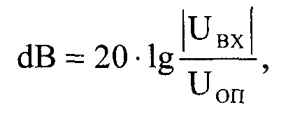
где u_{bx} ~ напряжение, приложенное к выводам мультиметра,
Uoп ~ опорное напряжение, по отношению к которому измеряется уровень напряжения.
По умолчанию опорное напряжение установлено равным 1 В.
Установки (SETTINGS)
Используйте клавишу SETTINGS для настройки:
• входного сопротивления вольтметра;
• последовательного сопротивления амперметра;
• измерительного тока омметра;
• опорного напряжения для отсчёта в децибелах.
При нажатии на клавишу SETTINGS открывается окно настройки параметров мультиметра, показанное ниже на рисунке. Параметры мультиметра должны иметь такое значение, чтобы измерительный прибор незначительно влиял на тестируемую схему.
Примечание: Избегайте применения вольтметра с высоким внутренним сопротивлением в (схемах с низким выходным импедансом и амперметра с очень низким сопротивлением для из мерения в схемах с высоким выходным импедансом. Несоблюдение этих условий приводит к математическим ошибкам при моделировании.

Осциллограф
Осциллограф, имитируемый программой Workbench, представляет собой аналог двухлучевого запоминающего осциллографа и имеет две модификации: простую и расширенную. Расширенная модификация по своим возможностям приближается к лучшим цифровым запоминающим осциллографам. Из-за того, что расширенная модель занимает много места на рабочем поле, рекомендуется начинать исследования простой моделью, а для подробного исследования процессов использовать расширенную модель.
Вы можете подключить осциллограф к уже включённой схеме или во время работы схемы переставить выводы к другим точкам - изображение на экране осциллографа изменится автоматически.
В ходе анализа работы схемы нередко возникает необходимость замедлить процесс моделирования, чтобы на экране осциллографа было удобно визуально воспринимать информацию. Это необходимо, например, при исследовании переходных процессов или когда в ходе эксперимента нужно переключить ключ в определенный момент. Для этого нужно увеличить количество расчетных точек на цикл. Это можно сделать, выбрав пункт Analysis Options в меню Circuit и установив в строке Time domain points per cycle требуемое значение (обычно достаточно 5000 точек). По умолчанию количество точек равно 100.
Облегчить анализ осциллограмм может включение режима Pause after each screen (Пауза после каждого экрана). В этом режиме расчет схемы останавливается после того, как луч осциллографа проходит весь экран. Это часто бывает необходимым при затруднениях с синхронизацией изображения на экране осциллографа. Чтобы продолжить расчет схемы, выберите пункт Resume (Продолжить) меню Circuit или нажмите клавишу F9 на клавиатуре.
Остановить процесс расчета схемы в любой момент времени можно нажатием клавиши F9 или выбором пункта Pause (Пауза) в меню Circuit. Продолжить расчет можно повторным нажатием клавиши F9 или выбором пункта Resume меню Circuit. Нажатие кнопки "Пуск" в правом верхнем углу экрана прекращает расчет схемы.
На схему выводится уменьшенное изображение осциллографа, общее для обеих модификаций. На этом изображении имеется четыре входных зажима:
Верхний правый зажим - общий
Нижний правый - вход синхронизации, его назначение будет рассмотрено ниже.
Левый и правый нижние зажимы представляют собой соответственно вход канала А (channel А) и вход канала В (channel В).
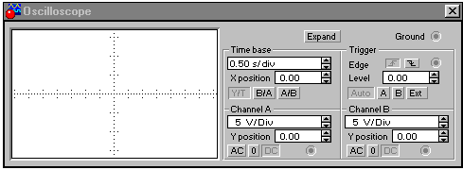
Двойным щелчком мыши по уменьшенному изображению открывается изображение передней панели простой модели осциллографа с кнопками управления, информационными полями и экраном. Ниже приведен соответствующий рисунок. Вывод называют общим потому, что потенциал на этом выводе является общей точкой, относительно которой осциллограф измеряет напряжение. Обычно этот вывод заземляют, чтобы осциллограф измерял напряжение относительно нуля. Поэтому на панели осциллографа этот вывод обозначен «ground».

Настройка осциллографа
Для проведения измерений осциллограф нужно настроить, для чего следует задать:
1. расположение осей, по которым откладывается сигнал,
2. нужный масштаб развертки по осям,
3. смещение начала координат по осям,
4. режим работы по входу: закрытый или открытый,
5. режим синхронизации: внутренний или внешний.
Настройка осциллографа производится при помощи полей управления, расположенных на панели управления. Панель управления
Панель управления имеет общий для обеих модификаций осциллографа вид и разделена на четыре поля управления:
1. Поле управления горизонтальной разверткой (масштабом времени).
2. Поле управления синхронизацией (запуском).
3. Поле управления каналом А.
4. Поле управления каналом В.

Управление масштабом времени
Поле управления горизонтальной разверткой (масштабом времени) служит для задания масштаба горизонтальной оси осциллографа при наблюдении напряжения на входах каналов А и В в зависимости от времени. Временной масштаб задается в с/дел, мс/дел, мкс/дел, не/дел (s/div, ms/div, ms/div, ns/div соответственно). Величина одного деления может быть установлена от 0.1 не до 1с. Масштаб может дискретно уменьшаться на один шаг при щелчке мышью на кнопке EI справа от поля и увеличиваться при щелчке на кнопке S.
Чтобы получить удобное для наблюдения изображение на экране осциллографа, установите масштаб времени таким образом, чтобы цена двух делений на горизонтальной оси примерно была равна величине, обратно пропорциональной частоте исследуемого сигнала, т.е. составляла бы период сигнала.
!Например: Если Вы хотите исследовать сигнал с частотой 1 KHz, установите масштаб времени равным 0.05 ms.
С помощью кнопок Hi, расположенных в поле строки Х POS, можно дискретно сдвигать начало осциллограммы по горизонтальной оси.
В этом же поле расположены три кнопки: Y/T, А/В, В/А, позволяющие задавать вид зависимости отображаемых сигналов. При нажатии на кнопку Y/T по вертикальной оси откладывается напряжение, по горизонтальной оси - время, при нажатии на кнопку А/В по вертикальной оси откладывается амплитуда напряжения на входе канала А, по горизонтальной оси - канала В и при нажатии на кнопку В/А наоборот. При этом масштаб осей определяется установками соответствующих каналов. В режимах А/В и В/А можно наблюдать частотные и фазовые сдвиги (фигуры Лиссажу), петли гистерезиса, вольтампер-ные характеристики и т.д.

Управление каналами А и В
Две нижних части панели осциллографа являются полями управления отображением сигналов, поданных на входы каналов А и В соответственно.
Верхнее окно в поле позволяет управлять масштабом оси отображаемого напряжения по вертикальной или горизонтальной оси. Цена деления может дискретно устанавливаться от lOmv/div до 5 Kv/div. Масштаб для каждой оси устанавливается отдельно. Чтобы получить удобное для работы изображение на экране осциллографа перед началом эксперимента, установите масштаб, соответствующий ожидаемому напряжению.
С) Например: При подаче на вход переменного сигнала амплитудой 3 вольта установите масштаб вертикальной оси Y IV/div.
Ниже расположено поле, которое позволяет дискретно сдвигать ось Х вверх или вниз. Для того, чтобы развести изображения от каналов А и В, воспользуйтесь сдвигом по оси Y (Y POS ) для одного или двух каналов.
Три нижние кнопки реализуют различные режимы работы входа осциллографа по входу. Режим работы осциллографа с закрытым входом устанавливается нажатием на кнопку АС. В этом режиме на вход не пропускается постоянная составляющая сигнала. При нажатии на кнопку DC осциллограф переходит в режим с открытым входом. В этом режиме на вход осциллографа пропускается как постоянная, так и переменная составляющая сигнала. При нажатии на кнопку 0 вход осциллографа соединяется с общим выводом осциллографа, что позволяет определить положение нулевой отметки по оси Y.
Управление синхронизацией
Верхнее правое поле управления TRIGGER определяет момент начала отображения осциллограммы на экране осциллографа. Кнопки в строке EDGE задают момент запуска осциллограммы по фронту или по срезу импульса на входе синхронизации. Поле LEVEL позволяет задавать уровень, при превышении которого происходит запуск осциллограммы. Значение уровня можно сдвинуть на 3 деления вниз или вверх.
Осциллограф имеет четыре режима синхронизации:
1. Автоматический режим (AUTO) - запуск осциллограммы производится автоматически при подключении осциллографа к схеме или при её включении. Когда "луч" доходит до конца экрана, осциллограмма снова прописывается с начала экрана (новый экран).
2. Режимы запуска по входу "А" или "В", в которых запускающим сигналом является сигнал, поступающий на соответствующий вход.
3. Режим "Внешний запуск" (ЕХТ - external). В этом случае сигналом запуска является сигнал, подаваемый на вход синхронизации.
!Совет: Если Вы не видите сигнала на осциллографе или сигнал слабый - нажмите кнопку AUTO.
Расширенная модификация осциллографа
Нажатие клавиши ZOOM на панели простой модели открывает окно расширенной модели осциллографа. Панель расширенной модели осциллографа в отличие от простой модели расположена под экраном и дополнена тремя информационными табло, на которые выводятся результаты измерений. Кроме того, непосредственно под экраном находится линейка прокрутки, позволяющая наблюдать любой временной отрезок процесса от момента включения до момента выключения схемы. В сущности, расширенная модель осциллографа это совершенно другой прибор, позволяющий намного удобнее и более точно проводить численный анализ процессов.
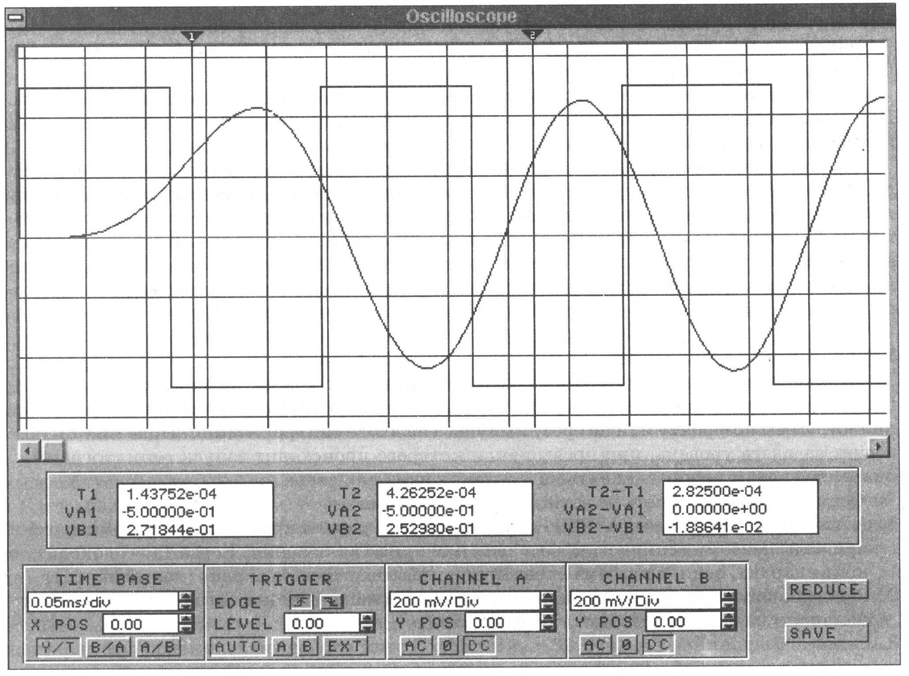
На экране осциллографа расположены два курсора, обозначаемые 1 и 2, при помощи которых можно измерить мгновенные значения напряжений в любой точке осциллограммы. Для этого просто перетащите мышью курсоры за треугольники в их верхней части в требуемое положение. Координаты точек пересечения первого курсора с осциллограммами отображаются на левом табло, координаты второго курсора - на среднем табло. На правом табло отображаются значения разностей между соответствующими координатами первого и второго курсоров. Результаты измерений, полученные при помощи расширенноймодели осциллографа, можно записать в файл. Для этого нажмите кнопку Save (Сохранить) и в диалоговом окне введите имя файла. Файлу присваивается расширение ^'.scp. Он представляет собой текстовый файл в ASCII кодах, в котором записаны данные о значениях напряжений в точках подключения осциллографа через интервал времени, равный масштабу горизонтальной развертки.
Чтобы вернуться к прежнему изображению осциллографа - нажмите клавишу REDUCE, расположенную в правом нижнем углу.
.
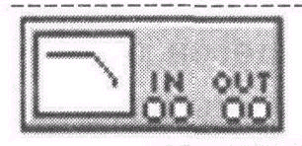 Боде-плоттер (Графопостроитель)
Боде-плоттер используется для получения: амплитудно-частотных (АЧХ) и фазочас-тотных (ФЧХ) характеристик схемы.
Боде-плоттер измеряет отношение амплитуд сигналов в двух точках схемы и фазовый сдвиг между ними. Отношение амплитуд сигналов может измеряться в децибелах. Для измерения Боде-плоттер генерирует собственный спектр частот, диапазон которого может задаваться при настройке прибора. Частота любого переменного источника в исследуемой схеме игнорируется, однако схема должна включать какой либо источник переменного тока.
На схему выводится уменьшенное изображение плоттера.

Боде-плоттер имеет четыре зажима: два входных (IN) и два выходных (OUT). Для измерения отношения амплитуд или фазового сдвига нужно подключить положительные выводы входов IN и ОиТ(левые выводы соответствующих входов) к исследуемым
точкам, а два других вывода заземлить.
При двойном щелчке мышью по уменьшенному изображению Боде-плоттера открывается его увеличенное изображение.
Верхняя панель плоттера Режим (MODE) задает вид получаемой характеристики:
АЧХ или ФЧХ. Для получения АЧХ нажмите кнопку MAGNITUDE, для получения ФЧХ - кнопку PHASE.
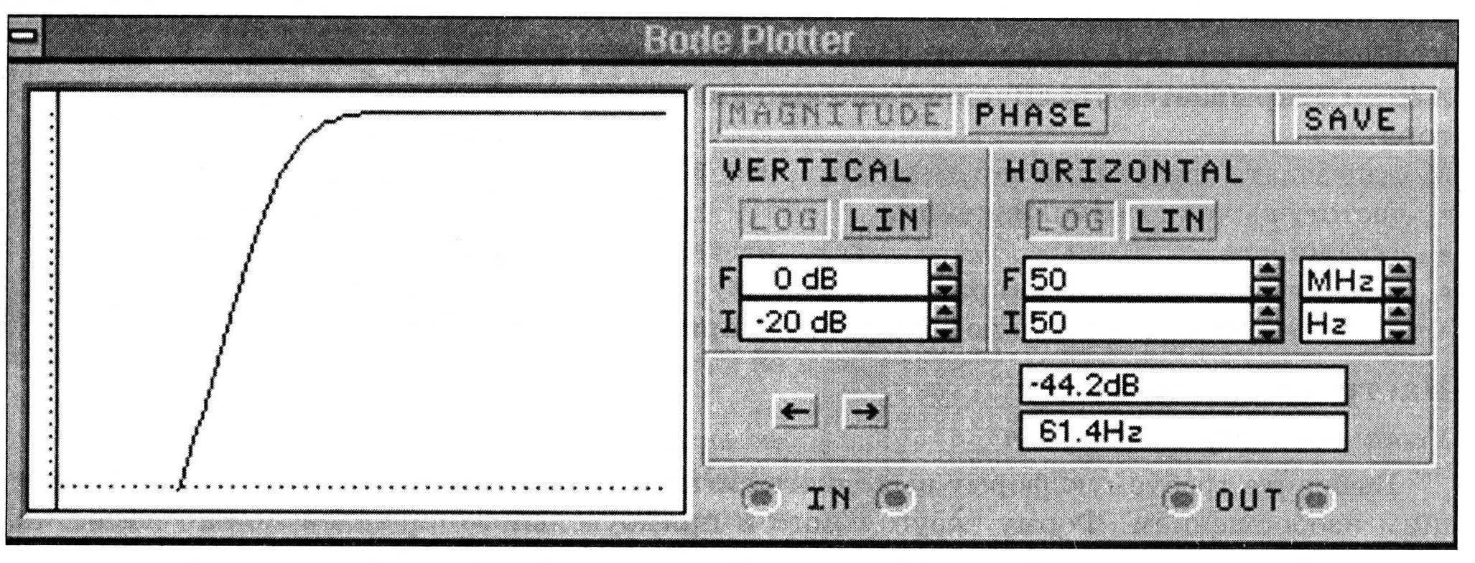
Левая панель управления (VERTIKAL) задает:
• начальное (I - initial) и конечное (F - final) значения параметров, откладываемых по вертикальной оси,
• вид шкалы вертикальной оси - логарифмическая (LOG) или линейная (LIN).

Правая панель управления (HORIZONTAL) настраивается аналогично.
При получении АЧХ по вертикальной оси откладывается отношение напряжений:
• в линейном масштабе от 0 до 10Е9;
• в логарифмическом масштабе от -200dB до 200dB.
При получении ФЧХ по вертикальной оси откладываются градусы, - от -720° до 720°.
По горизонтальной оси всегда откладывается частота в Герцах или в производных единицах.
В начале горизонтальной шкалы расположен курсор. Его можно перемещать нажатием на кнопки со стрелками, расположенными справа от экрана, либо "тащить" с помощью мыши. Координаты точки пересечения курсора с графиком характеристики выводятся на информационных полях внизу справа.
С помощью Боде-плоттера нетрудно построить топографическую диаграмму на комплексной плоскости для любой схемы.

Функциональный генератор
Генератор является идеальным источником напряжения, вырабатывающим сигналы синусоидальной, прямоугольной или треугольной формы.
На экран выводится уменьшенное изображение генератора.
Средний вывод генератора при подключении к схеме обеспечивает общую точку для отсчета амплитуды переменного напряжения. Для отсчета напряжения относительно нуля общий вывод заземляют. Крайние правый и левый выводы служат для подачи переменного напряжения на схему. Напряжение на правом выводе изменяется в положительном направлении относительно общего вывода, напряжение на левом выводе - в отрицательном.
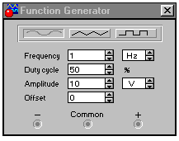
Двойным щелчком мыши на уменьшенном изображении открывается увеличенное изображение генератора. Можно задать следующие параметры:
• частоту выходного напряжения,
• скважность,
• амплитуду выходного напряжения,
• постоянную составляющую выходного напряжения.
Настройка генератора
Установка формы сигнала
Выберите требуемую форму выходного сигнала и нажмите на кнопку с соответствующим изображением. Форму треугольного и прямоугольного сигналов можно изменить, уменьшая или увеличивая значение в поле DUTY CYCLE (скважность). Этот параметр определяется для сигналов треугольной и прямоугольной формы. Для треугольной формы напряжения он задает длительность (в процентах от периода сигнала) между интервалом нарастания напряжения и интервалом спада. Установив, например, значение 20, мы получим длительность интервала нарастания 20% от периода, а длительность интервала спада — 80%. Для прямоугольной формы напряжения этот параметр задает соотношение между длительностями положительной и отрицательной части периода.
Установка частоты сигнала
Частота генератора может регулироваться от IHz до 999MHz. Значение частоты устанавливается в строке FREQUENCY с помощью клавиатуры и кнопок со стрелками. В левом поле устанавливается численное значение, в правом - единица измерения (Hz, kHz, MHz - Гц, кГц, МГц соответственно).
Установка амплитуды выходного напряжения
Амплитуда выходного напряжения может регулироваться от 0 тВ до 999 кВ. Значение амплитуды устанавливается в строке AMPLITUDE с помощью клавиатуры и кнопок со стрелками. В левом поле устанавливается численное значение, в правом - единица измерения (mV, mV, V, kV - мкВ, мВ, В, кВ соответственно).

Установка постоянной составляющей выходного напряжения
Постоянная составляющая переменного сигнала устанавливается в строке OFFSET при помощи клавиатуры или кнопок со стрелками. Она может иметь как положительное, так и отрицательное значение. Это позволяет получить, например, последовательность однополярных импульсов.

1.4. Моделирование схем
Electronics Workbench позволяет строить аналоговые, цифровые и цифро-аналоговые схемы различной степени сложности.
Исследуемая схема собирается на рабочем поле при одновременном использовании мыши и клавиатуры. Применение в работе только клавиатуры невозможно. При построении и редактировании схем выполняются следующие операции:
• выбор компонента из библиотеки компонентов;
• выделение объекта;
• перемещение объекта;
• копирование объектов;
• удаление объектов;
• соединение компонентов схемы проводниками;
• установка значений компонентов;
• подключение приборов.
Если схема не помещается на экране монитора, любой её участок можно просмотреть при помощи линеек прокрутки, расположенных справа и под рабочим полем.
После построения схемы и подключения приборов анализ её работы начинается после нажатия выключателя в правом верхнем углу окна программы.
Сделать паузу при работе схемы можно нажатием клавиши F9 на клавиатуре. Возобновить процесс можно повторным нажатием клавиши F9. Повторное нажатие выключателя в правом верхнем углу прекращает работу схемы.
Выбор компонента из библиотеки компонентов
Выбор нужного компонента производится из поля компонентов, нужное поле компонентов выбирается нажатием левой кнопки мыши на одной из пиктограмм панели компонентов. При этом в поле компонентов появляются изображения соответствующих компонентов. Распределение компонентов по полям компонентов смотрите в разделе 1.2. После выбора поля компонентов нужный компонент при помощи мыши перемещается на рабочее поле.
Выделение объекта и его перемещение
Выделение объекта осуществляется при помощи мыши (под объектом подразумевается как один компонент, так и группа компонентов). При выборе компонента нужно установить указатель мыши на нужный компонент (при этом изображение указателя изменится ha ("3 ) и щелкнуть левой кнопкой мыши. Для выбора группы компонентов нужно установить указатель мыши в один из углов прямоугольной области, содержащей группу, и, нажав левую кнопку мыши, растянуть рамку до необходимых размеров, после чего отпустить кнопку. Выбранный объект изменяет свой цвет на красный. Снять выделение можно щелчком мыши в любой точке рабочего поля.
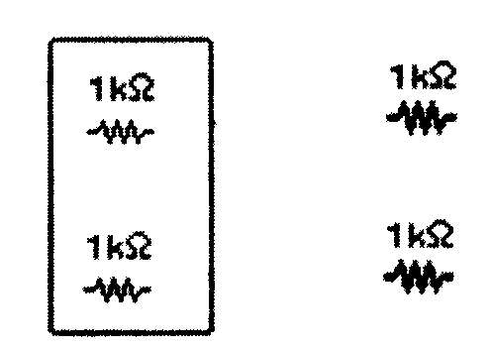
На приведенном выше рисунке показано выделение компонентов.
Перемещение объекта производится при помощи мыши или стрелок на клавиатуре. Для перемещения объект нужно предварительно выделить, а затем при помощи мыши или стрелок на клавиатуре переместить в нужное место. При перемещении мышью установите указатель мыши на объект (при этом изображение указателя изменится на (^ ) и, нажав левую кнопку мыши, перетащите объект.
Объект можно поворачивать на угол, кратный 90°. Для этого объект нужно предварительно выделить, а затем выбрать команду Rotate из меню Circuit или нажать Ctrl + R. При это объект повернется на 90° по часовой стрелке. При повороте группы компонентов на 90° поворачивается каждый компонент, а не вся группа целиком.
Копирование и удаление объектов
Копирование объектов осуществляется при помощи команды Copy из меню Edit или нажатием Ctrl + С. Перед копированием объект нужно выделить.
После выполнения команды выделенный объект копируется в буфер. Для вставки содержимого буфера на рабочее поле нужно выбрать команду Paste из меню Edit или нажать Ctrl + V. После выполнения команды содержимое буфера появится на рабочем поле и будет выделено цветом.
Удаление объекта осуществляется командами Cut и Delete. Отличие состоит в том, что при выполнении команды Cut объект удаляется в буфер и может быть затем вставлен обратно на рабочее поле, а при выполнении команды Delete объект удаляется совсем. Перед удалением объект также должен быть выделен.
Соединение компонентов схемы проводниками
Для соединения компонентов проводниками нужно подвести указатель мыши к выводу компонента. При этом на выводе компонента появится большая черная точка (см. рисунок ниже). Нажав левую кнопку мыши, переместите её указатель к выводу компонента, с которым нужно соединиться. и отпустите кнопку мыши. Выводы компонентов соединятся проводником.
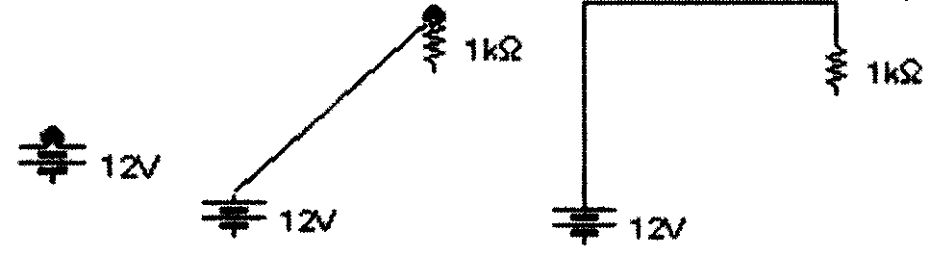
Все проводники в Electronics Workbench по умолчанию черного цвета, но цвет проводника можно изменить. Для этого нужно двойным щелчком на изображении проводника открыть окно, приведенное на рисунке, и в окне мышью выбрать требуемый цвет.
Если в схеме компоненты размещены неаккуратно, то может потребоваться спрямить проводники, соединяющие компоненты. Это можно сделать, переместив компоненты так, чтобы проводники отображались прямыми линиями.
Установка значений параметров компонентов
Установка значений параметров компонентов производится в диалоговом окне свойств компонента, которое открывается двойным щелчком мыши по изображению компонента или командой Value из меню Circuit (при этом компонент должен быть выделен). В диалоговом окне при помощи клавиатуры и мыши нужно ввести требуемые значения параметров компонента и нажать Accept или Cancel для подтверждения или отмены установки значений.
Выбор модели компонента осуществляется в диалоговом окне выбора модели компонента, которое открывается двойным щелчком мыши по изображению компонента или командой Model из меню Circuit. В диалоговом окне можно выбрать модель компонента и отредактировать значения её параметров. Для редактирования значений параметров модели нужно нажать кнопку Edit. При этом откроется окно свойств модели, в котором при помощи мыши и клавиатуры можно изменять значения её параметров. Сохранить введенные значения параметров можно нажатием кнопки Accept. После этого происходит возврат к предыдущему окну.
После построения схемы можно каждому компоненту присвоить позиционное обозначение или просто какое-либо имя. Это можно сделать при помощи команды Label из меню Circuit или нажатием Ctrl + L, предварительно выделив компонент. После этого откроется диалоговое окно, в котором нужно ввести обозначение или имя компонента и нажать клавишу Enter.
Подключение приборов
В Electronics Workbench имеется семь приборов, формирующих различные воздействия и анализирующих реакцию схемы. Эти приборы представлены в виде пиктограмм, расположенных на панели инструментов.
Для подключения прибора к схеме нужно мышью перетащить прибор с панели инструментов на рабочее поле и подключить выводы прибора к исследуемым точкам. Некоторые приборы нужно заземлять, иначе их показания будут неверными.
Расширенное изображение прибора выводится в окне, которое появляется после двойного щелчка мышью по уменьшенному изображению прибора или после выполнения команды Zoom из меню Circuit. Закрыть это окно можно командой Close из меню, появляющегося при щелчке на кнопке в левом верхнем углу окна. Также можно использовать комбинацию Alt + F4.
Настройка приборов описывается в разделе 1.2.
Вставка компонента в цепь
После того, как схема построена, можно вставить в неё дополнительные компоненты. Для этого нужно мышью переместить компонент в требуемую точку схемы и, поместив его над проводником, отпустить кнопку мыши. Компонент автоматически вставится в цепь, как показано ниже на рисунке.
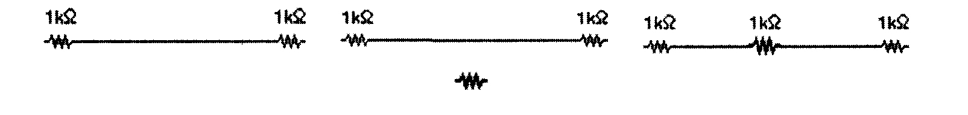
Создание субблоков
Electronics Workbench позволяет объединять участки схемы в субблоки (подсхемы). Для этого необходимо выделить участок схемы, который нужно объединить в субблок. После выделения нужно выбрать пункт Subcircuit меню Circuit. На экране появится диалоговое окно, приведенное ниже на рисунке.
В строке Name нужно ввести имя субблока, затем нужно нажать одну из четырех кнопок:
• скопировать из схемы (Copy from circuit);
• выделить из схемы (Move from circuit);
• заменить в схеме (Replace in circuit);
• отмена (Cancel).
При нажатии кнопки "Скопировать из схемы" схема остается без изменений, а в поле компонентов Custom появляется субблок с присвоенным ему именем. При нажатии кнопки "Выделить из схемы" выделенный участок схемы на рабочем поле вырезается из схемы и помещается в окно с именем, присвоенным субблоку, как показано ниже на рисунке. В поле компонентов Custom появляется изображение субблока с присвоенным ему именем.
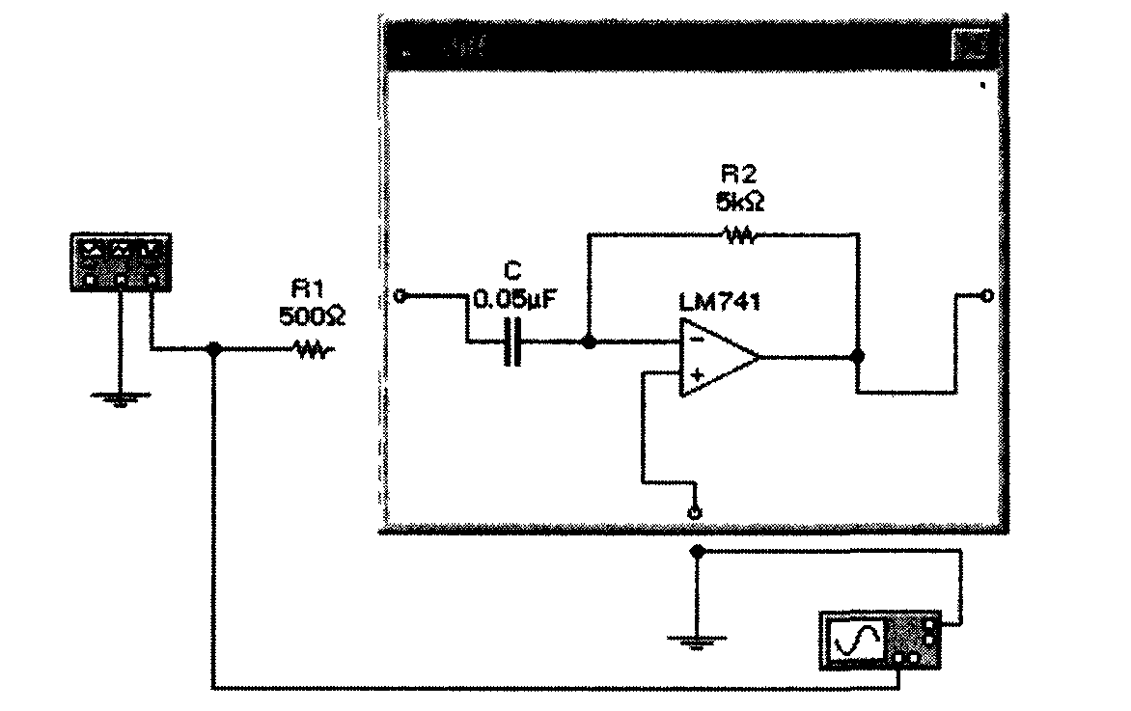
При нажатии на кнопку "Заменить в схеме" выделенный участок схемы заменяется в схеме субблоком, как показано ниже. При этом так же, как и в предыдущем случае, открывается окно с именем, присвоенным субблоку, а в поле компонентов Custom появляется субблок с этим именем.
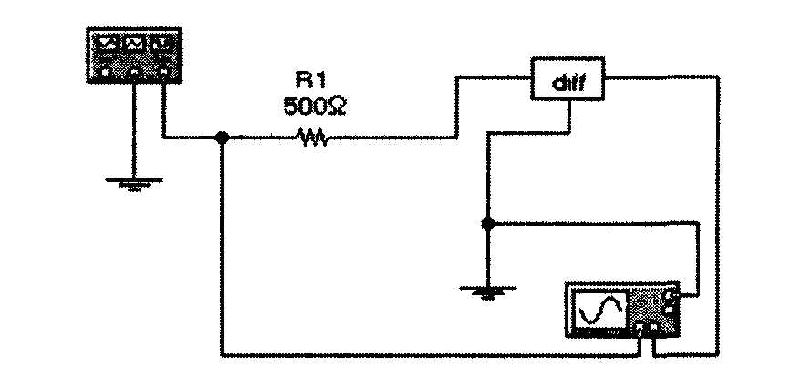

Правильно говорить: система моделирования и анализа электрических схем Electronics Workbench, но для краткости здесь и далее мы будем ее называть ее программой.

